МИНИСТЕРСТВО НАУКИ И ВЫСШЕГО ОБРАЗОВАНИЯ РОССИЙСКОЙ ФЕДЕРАЦИИ
федеральное государственное бюджетное образовательное учреждение
высшего образования
«УЛЬЯНОВСКИЙ ГОСУДАРСТВЕННЫЙ ТЕХНИЧЕСКИЙ УНИВЕРСИТЕТ»

Факультет информационных систем и технологий ____________________________
Кафедра Информационные системы_________________________________________
Дисциплина Программирование мобильных устройств_________________________

КУРСОВОЙ ПРОЕКТ (РАБОТА)
Тема Разработка мобильного приложения «Вселенная Наруто» на Flutter для Android_________________________________________________________________

Выполнил студент ___________________ /_Салин О.А._______________/
подпись инициалы, фамилия

Курс 3________________________ Группа ПИбд-33_____________________

Направление/ специальность Программная инженерия ________________________

Руководитель доцент, к.т.н., доцент_________________________________________
должность, ученая степень, ученое звание
Филиппов Алексей Александрович_________________________________________
фамилия, имя, отчество

Дата сдачи:
«____»_________________20____г.

Дата защиты:
«____»________________20____г.

Оценка: ______________________

Ульяновск
2024 г.

МИНИСТЕРСТВО НАУКИ И ВЫСШЕГО ОБРАЗОВАНИЯ РОССИЙСКОЙ ФЕДЕРАЦИИ
федеральное государственное бюджетное образовательное учреждение
высшего образования
«УЛЬЯНОВСКИЙ ГОСУДАРСТВЕННЫЙ ТЕХНИЧЕСКИЙ УНИВЕРСИТЕТ»

Факультет информационных систем и технологий ____________________________
Кафедра Информационные системы_________________________________________
Дисциплина Программирование мобильных устройств_________________________

ЗАДАНИЕ НА КУРСОВОЙ ПРОЕКТ (РАБОТУ)

студенту ПИбд-33_________ Салин О.А._____________________________
группа фамилия, инициалы
Тема проекта (работы) Разработка мобильного приложения «Вселенная Наруто» на Flutter для Android________________________________________________________
_________________________________________________________________________
Срок сдачи законченного проекта (работы) «___» ________________20____г.
Исходные данные к проекту (работе) описание задания по теме, утвержденной распоряжением деканата ФИСТ________________________________________________
(базовое предприятие, характер курсового проекта (работы):
задание кафедры, инициативная НИР, рекомендуемая литература, материалы практики)
____________________________________________________________________________________________________________________________________________________________________________________________________________________________________________________________________________________________________________________________________________________
Содержание пояснительной записки (перечень подлежащих разработке вопросов)
Введение_______________________________________________________________Проектирование программной системы_____________________________________
Разработка программной системы__________________________________________
Руководство пользователя_________________________________________________
Выводы________________________________________________________________
Исходный код___________________________________________________________
Перечень графического материала (с точным указанием обязательных чертежей)
ER-диаграмма___________________________________________________________
Экраны приложения______________________________________________________

Руководитель ___________________ _____________ /___________________/
должность подпись инициалы, фамилия

«_____»________________20___г

Студент ___________________________ /______________________________/
подпись инициалы, фамилия
«_____»_________________20___г

МИНИСТЕРСТВО НАУКИ И ВЫСШЕГО ОБРАЗОВАНИЯ РОССИЙСКОЙ ФЕДЕРАЦИИ
федеральное государственное бюджетное образовательное учреждение
высшего образования
«УЛЬЯНОВСКИЙ ГОСУДАРСТВЕННЫЙ ТЕХНИЧЕСКИЙ УНИВЕРСИТЕТ»

ОТЗЫВ
руководителя на курсовой проект (работу)

студента Салина Олега Алексеевича____________________________________________
фамилия, имя и отчество
Факультет ИСТ___________________________группа ПИбд-33______курс 3______
Дисциплина Программирование мобильных устройств________________________
Тема проекта (работы) Разработка мобильного приложения «Вселенная Наруто» на Flutter для Android________________________________________________________
Отмечаются следующие моменты: актуальность темы исследования; соответствие содержания и структуры курсовой работы ее теме; степень разработанности проблемы, наиболее интересно исследованные вопросы. Оценивается степень самостоятельности и инициативы студента; умение пользоваться различными источниками информации; уровень его теоретической подготовки; умение анализировать научные материалы, делать практические выводы; знание основных концепций, научной и специальной литературы по избранной теме. Содержится оценка проекта (работы) руководителем.
_____________________________________________________________________________________________________________________________________________________________________________________________________________________________________________________________________________________________________________________________________________________________________________________________________________________________________________________________________________________________________________________________________________________________________________________________________________________________________________________________________________________________________________________________________________________________________________________________________________________________________________________________________________________________________________________________________________________________________________________________________________________________________________________________________________________________________________________________________________________________________________________________________________________________________________________________________________________________________________________________________________________________

Руководитель__________________________ _____________ /__________________/
должность, учёная степень, ученое звание подпись инициалы, фамилия

«_____»________________20____г.

Оглавление
Введение 5
1. Проектирование программной системы 8
1.1 Информационное обеспечение 8
1.2 Интерфейс пользователя 10
1.3 Архитектура приложения 15
1.4 Программный интерфейс и функции серверной части 16
2. Разработка программной системы 18
2.1 Информационное обеспечение 18
2.2 Слой для работы с хранилищем 20
2.3 Слой для реализации бизнес-логики 21
2.4 Слой представления 25
3. Руководство пользователя 28
Выводы 38
Список литературы 40
Исходный код 41

Введение
Темой данной курсовой работы является "Разработка мобильного приложения «Вселенная Наруто» на Flutter для Android". Основной идеей разработки являлось желание создать удобную платформу для просмотра данных о любимых персонажах одноименного аниме.
В наше время мобильные приложения очень широко распространены: они есть, буквально, у каждого человека, использующего современные средства связи. То есть сегодня существует запрос на наличие приложений, соответствующих интересам чуть ли не каждого человека современного общества. Но несмотря на наличие такого запроса, далеко не все сферы интересов удостаиваются собственного приложения, позволяющего углубиться в изучение интересующего материала. Из приведенной выше информации видно, что приложение такого типа актуально в современном обществе и в ближайшее время будет пользоваться определенным спросом.
Одной из сфер интересов многих современных людей является японская анимация, ведь она позволяет рассказать вполне себе взрослые истории, препровождая рассказ красочной анимацией и японским колоритом. Одним из самых популярных представителей названного выше жанра является аниме "Наруто", разработка приложения по вселенной которого и является темой данной курсовой работы.
Основной целью работы является создание простого и интуитивно понятного приложения (возможно с целью дальнейшего увеличения функционала), позволяющего автоматизировать процесс получения информации о персонажах аниме-сериала "Наруто". Приложение также должно давать возможность поиска интересующего пользователя персонажа и по возможности показывать его изображение и данные, которые могут варьироваться от особенностей выбранного героя.
По итогу проблемную область, в которой пришлось работать разработчику, можно озаглавить как "Справочная информация для поклонников аниме "Наруто"".
Изучая проблемную область можно выделить несколько сущностей, с которыми придется работать. Во-первых, все персонажи (или же текущая страница, на которую выведен список персонажей), то есть по сути список всех персонажей вселенной "Наруто". Его можно рассмотреть как одну неделимую сущность либо как сущность, являющуюся неким списком элементов другой сущности. Этой сущностью будет являться сущность персонажа (или же сущность карточки в дальнейшем). Персонаж имеет свои атрибуты. Например, привычные нам характеристики как дата рождения, пол, статус, а также специфические для проблемной области атрибуты вроде списка кланов, к которым принадлежит персонаж. По итогу разработчиком для хранения и показа были выбраны следующие атрибуты персонажа: id, имя, изображения, дата рождения, пол, статус, при этом последние 3 атрибута можно объединить в один и назвать его "описание".
Также, говоря о проблемной области (а именно области поклонников японской анимации и конкретного выше названного аниме), обязательно нужно выделить бизнес-процессы, которые необходимо автоматизировать. Приведем их список:
- Получение списка персонажей вселенной анимационного сериала "Наруто".
- Возможность просмотра данных о выбранном персонаже вселенной "Наруто".
- Возможность фильтрации (или же поиска) персонажа по ключевому слову.
- Возможность переключения языка приложения, чтобы облегчить его использование пользователям из всех стран.
- Возможность отметить понравившегося персонажа и сохранить информацию о данном действии.
Рассматривая проблемную область до конца, можно заметить, что описанный выше функционал является далеко не максимально возможным, но целью разработки являлось создание максимально простого приложения с возможным дальнейшим расширением функционала, потому текущий функционал можно считать приемлемым в рамках задания курсовой работы.
Подводя итоги, можно сказать, что разрабатываемое приложение должно давать возможность определенного расширения знаний о проблемной области и быть достаточно красочным и интуитивно понятным, чтобы доставлять пользователю положительные эмоции от его использования.

1. Проектирование программной системы

1.1 Информационное обеспечение
ER-диаграмма
Описание сущностей:
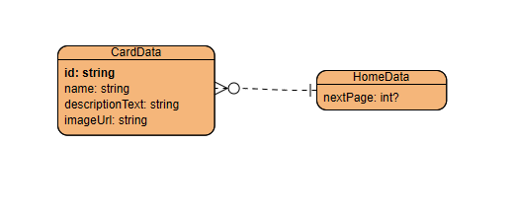рисунок 1.1
CardData – сущность карточки с информацией о персонаж
Атрибуты:
- id – поле типа String, являющееся уникальным идентификатором карточки.
- name – поле типа String, являющееся именем персонажа, изображенного на карточке
- descriptionText – поле типа String, являющееся описанием персонажа, изображенного на карточке
- imageUrl – поле типа String, представляющее собой адресом изображения персонажа.
HomeData – сущность данных на главной странице
Атрибуты:
- nextPage – поле типа nullable int, являющееся номером следующей подгружаемой страницы (то есть по сути значение параметра в запросе, используемого для пагинации). Оно может равняться null в случае, если все страницы уже загружены.
Связи между сущностями:
Как понятно из описания приложения, приведенного во вступлении, главная страница содержит список карточек персонажей, то есть между этими 2-мя сущностями наблюдается связь один ко многим (один — HomeData, многие – CardData).

1.2 Интерфейс пользователя
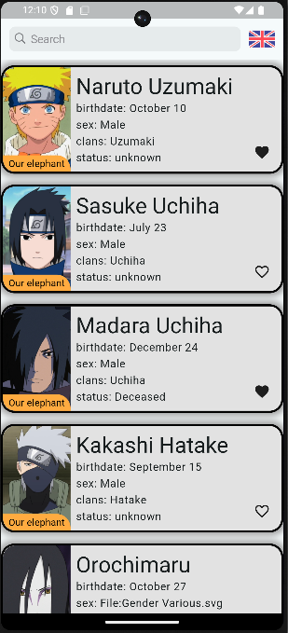рисунок 1.2.1 главная страница (англ лок)
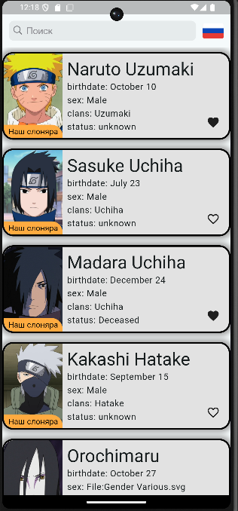рисунок 1.2.2 главная (русская локализация)

Первое, что видит пользователь, который зашел в приложение — это главная страница. Большую часть главной страницы занимает список карточек персонажей, в ее верхней части находится поле для поиска по ключевым словам, а в правом верхнем углу кликабельная иконка, показывающая выбранный язык и позволяющая сменить его (Выбор между русским и английским). Карточки в левой своей части содержат изображение персонажа, в правой — информацию о нем. Также в правом нижнем углу каждой карточки присутствует иконка сердечка, которая является кликабельной и закрашивается в случае, если пользователь отметил персонажа, как понравившегося. Все карточки являются кликабельными и по нажатии открывают страницу персонажа.
Вписывая текст в поисковую строку, пользователь наблюдает изменения на главной странице, зависящие от текста в поисковом поле.
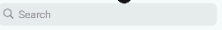рисунок 1.2.3 поисковая строка
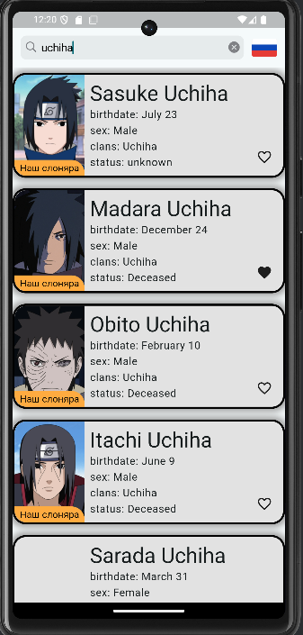рисунок 1.2.4 поиск по ключевому слову uchiha

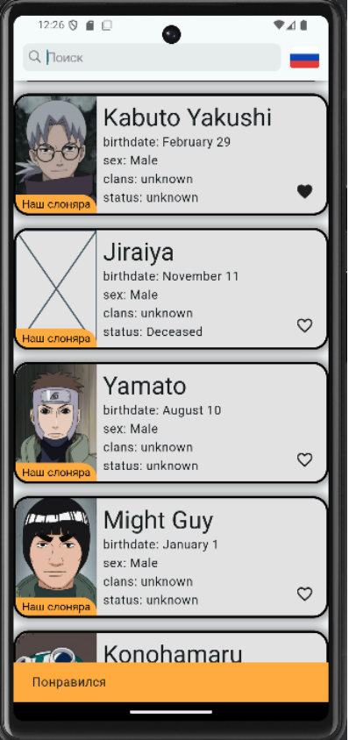рисунок 1.2.5 добавление в избранное
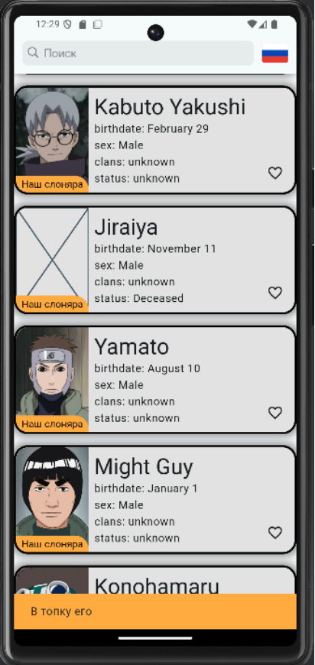рисунок 1.2.6 удаление из избранного

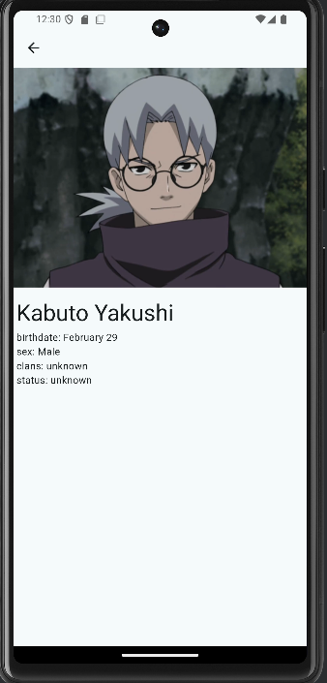рисунок 1.2.7 пример карточки 1
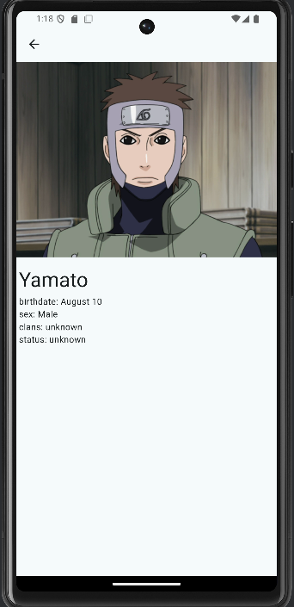рисунок 1.2.8 пример карточки 2
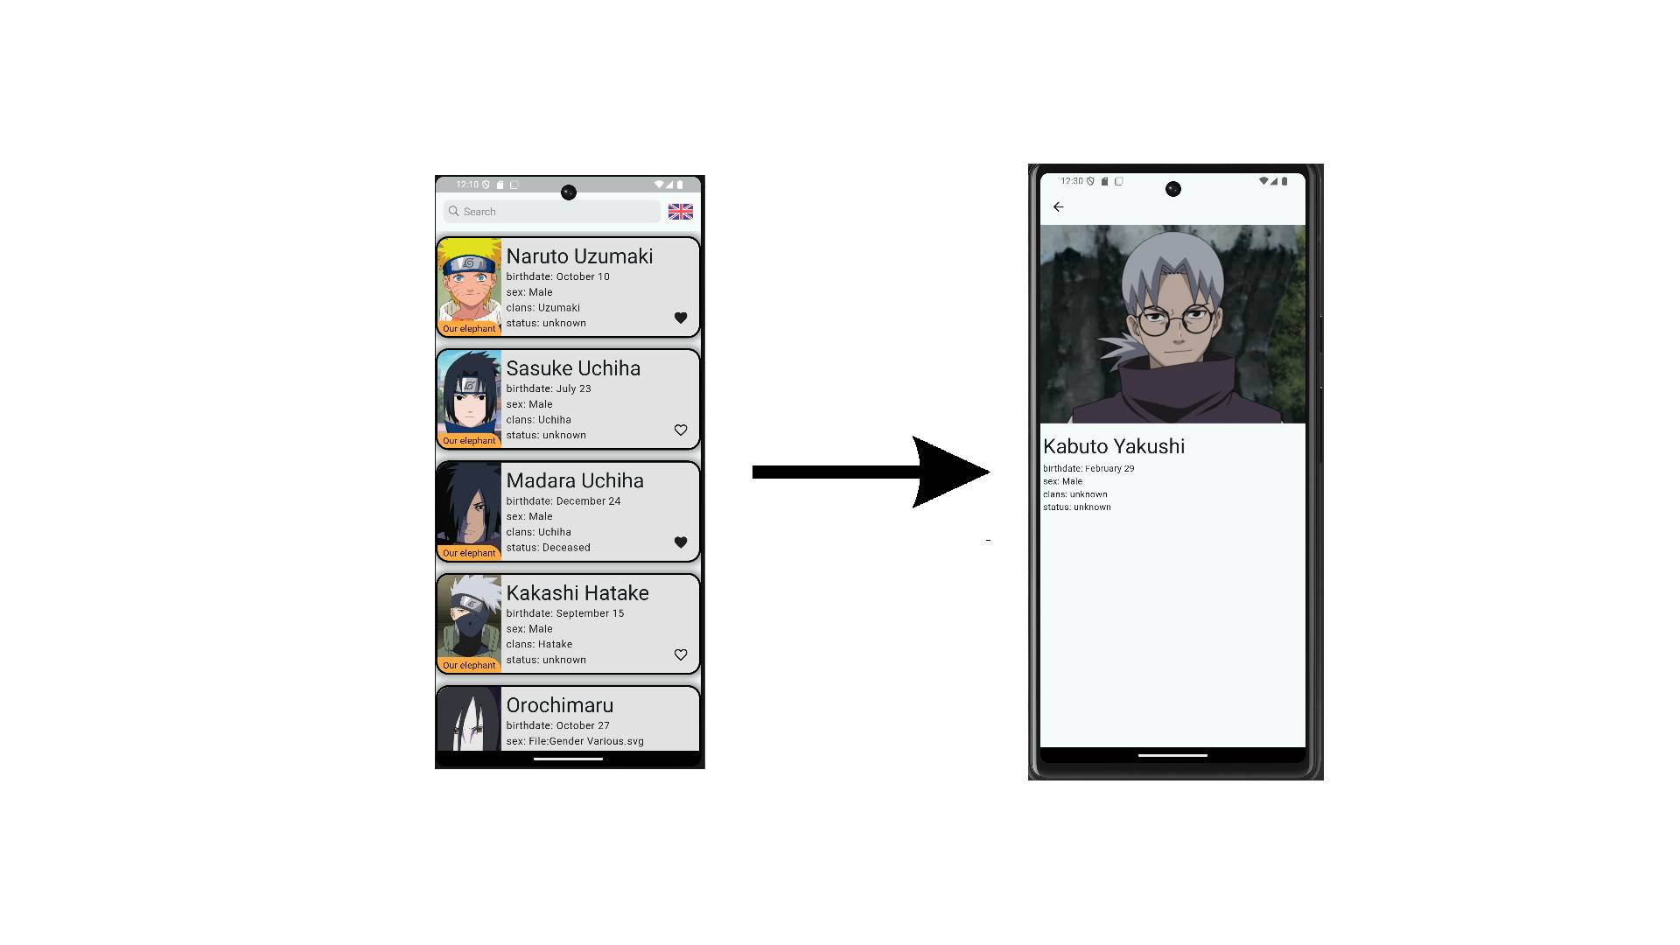рисунок 1.2.9 навигационный граф приложения

1.3 Архитектура приложения
Архитектура приложения основана на 3-х основных слоях: presentation, domain, data. Приведем описание каждого слоя:
- Слой presentation отвечает за отображение данных, в нем находится верстка, ресурсы приложения (например, svg изображения) и часть логики (в основном отвечающей за отображение). В случае рассматриваемого приложения отвечает за отрисовку главной страницы и страницы карточек, работу с пагинацией, подгрузкой значений из репозитория на отображение. Работа с репозиторием осуществляется за счет BloC и при помощи работы с состояниями и событиями. Функциональное назначение: отображение данных.
- BLoC – слой бизнес-логики, тесно связан со слоем отображения, отвечает за "связь" отображения и репозитория. Функциональное назначение: загрузка данных, работа с событиями.
- Слой domain включает в себя модели сущностей. То есть в случае рассматриваемого приложения содержит сущности данных на главной странице и карточек. Функциональное назначение: работа с сущностями.
- Слой data включает в себя классы для работы с данными (например, дто и репозитории). Функциональное назначение: работа с данными, сетевое взаимодействие (отправка запросов, получение ответов, преобразование в дто, преобразование из дто в объект сущности).

1.4 Программный интерфейс и функции серверной части
В качестве сервера использовалось открытое API Dattebayo.
Эндпоинты:
- /characters - получение персонажей
- /characters/ids – получение персонажей по id
- /clans – получение кланов
- /clans/ids – получение кланов по id
- /villages – получение деревень
- /villages/ids – получение деревень по id
- /kekkei-genkai – получение кекей-генкаев
- /kekkei-genkai/ids– получение кекей-генкаев по id
- /tailed-beasts – получение хвостатых зверей
- /tailed-beasts/ids – получение хвостатых зверей по id
- /teams – получение команд
- /teams/ids – получение команд по id
- /akatsuki – получение членов акацки
- /akatsuki/ids – получение членов акацки по id
- /kara – получение членов кары
- /akatsuki/ids – получение членов кары по id
Используемые HTTP методы:
- GET: получение данных
Параметры запросов:
- page – номер страницы
- limit – максимальное количество записей на странице
- name – ключевое слово используемое для фильтрации
Структура ДТО:
ДТО запроса (CharactersDto):
- List<CharacterDataDto>? Data – список персонажей
- int? CurrentPage – текущая страница
- int? pageSize – размер страницы (количество записей в списке персонажей)
- total – общее количество записей о персонажах на сервере
ДТО персонажа (CharacterDataDto):
- int? id – id персонажа
- String? name – имя персонаж
- List<String>? images – изображения персонажа
- CharacterDataAttributesDto? Attributes – атрибуты персонажа
ДТО атрибутов персонаж:
- String? birthdate – дата рождения
- String? sex – пол
- String? status – статус
- List<String>? Clans - кланы

2. Разработка программной системы

2.1 Информационное обеспечение
Основные пакеты:
Пакет components (не относится к слоям архитектуры):
- extensions – пакет расширения на контекст для более удобного доступа к локализации.
- l1on – пакет для работы с локализацией
- resources – пакет для работы с ресурсами
- debounce – пакет для работы с отложенными запросами (в случае проекта используется для того, чтобы запрос на сервер отправлялся не сразу после смены текста в поисковой строки).
Пакет data:
      - dtos – пакет для работы с ДТО
      - mappers – пакет для преобразования ДТО в сущности (по сути содержит классы расширения на классы из пакета dtos)
Пакет domain:
            - models – пакет работы с моделями сущностей
Пакет presentation:
- common – пакет для работы с изображениями на кнопке переключения локализации
- details_page – пакет, содержащий страницу детальной информации о персонаже
- dialogs – пакет, содержащий диалоги
- home_page – пакет для работы с основной страницей. Содержит в себе пакет bloc, необходимый для работы с бизнес-логикой и событиями.
- like_bloc – пакет, содержащий бизнес-логику работы с добавлением и удалением из "понравившегося"
- locale_bloc – пакет, содержащий бизнес-логику работы с локализаций.
Пакет repositories: содержит классы и интерфейсы для работы с репозиториями.
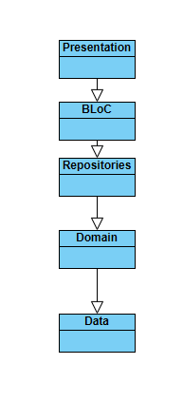рисунок 2.1 схема взаимодействия слоев

2.2 Слой для работы с хранилищем
Файл: api_interface.dart
Класс:
abstract class ApiInterface – абстрактный класс, представляющий собой интерфейс, содержащий метод загрузки данных.
Методы:
Future<HomeData?> loadData({OnErrorCallback? OnError});
Файл: naruto.dart
Класс: NarutoRepository – класс, реализующий интерфейс ApiInterface и возвращающий информацию для подгрузки на главную страницу.
Поля:
static final Dio _dio - поле, используемое для отправки HTTP-запросов
static const String _baseUrl – поле, представляющее собой адрес API, к которому в дальнейшем будут дописываться эндпоинты и параметры.
Методы:
Future<HomeData?> loadData({ OnErrorCallback? onError, String? q, int? page = 1, int pageSize = 8, }) - метод, позволяющий загружать данные, передавая в запрос параметры номера страницы и ее размера.

2.3 Слой для реализации бизнес-логики
Перед описанием слоя стоит отметить, что он по сути сам состоит из двух слоев, а именно — слоя BloC, являющегося частью слоя представления, и слоя domain, предоставляющего модели сущностей в проекте.
Слой: BloC
Пакет: presentation.home_page.bloc
Файл: bloc.dart
Класс: HomeBloc – класс, реализующий логику подгрузки данных на главной странице при помощи работы с состояниями. Работает с классами состояния главной страницы (HomeState) и события, произошедшего на главной странице (HomeEvent).
Поля:
final NarutoRepositry repo – репозиторий данных, класс которого описан в слое для работы с хранилищем.
Методы:
Future<void> _onLoadData(HomeLoadDataEvent event, Emitter<HomeState> emit) async – асинхронный метод подгрузки данных, в нем осуществляется загрузка данных из репозитория и изменение состояний главной страницы.
Файл: events.dart
Класс: HomeEvent – абстрактный класс для события на главной странице
Класс: HomeLoadDataEvent – класс, описывающий событие загрузки данных, происходящее на главной странице, является реализацией абстрактного класса HomeEvent.
Поля:
final String? search — текущий поисковой запрос.
final int? nextPage – номер, следующей для подгрузки страницы
Файл: state.dart
Класс: HomeState – класс состояния главной страницы, является наследником класса Equatable, что предоставляет возможность сравнения двух состояний. Также перед классом находится аннотация CopyWith позволяющая создать новый объект класса HomeState со свойствами текущего.
Файл: state.g.dart – файл, содержащий код, сгенерированный для работы аннотации CopyWith.
Пакет: presentation.like_bloc
Файл: like_bloc.dart
Класс: LikeBloc – класс, описывающий работу бизнес-логики лайков на странице.
Файл: like_event.dart
Класс: LikeEvent – абстрактный класс, описывающий событие с лайком.
Класс: LoadLikesEvent - класс, описывающий событие загрузки лайков.
Класс: ChangeLikeEvent – событие, описывающее событие смены значения лайка.
Поля:
final String id – id карточки, для которой произошло событие смены лайка.
Файл: like_state.dart
Класс: LikeState – класс, описывающий состояние лайка (то есть список id понравившихся карточек) для карточек, является наследником класса Equatable, что позволяет сравнивать два состояния. Также перед классом находится аннотация CopyWith позволяющая создать новый объект класса LikeState со свойствами текущего.
Файл: like_state.g.dart - файл, содержащий код, сгенерированный для работы аннотации CopyWith.
Пакет: presentation.locale_bloc
Файл: locale_bloc.dart
Класс: LocaleBloc – класс, описывающий работу с локализацией.
Файл: locale_events.dart
Класс: LocaleEvent – абстрактный класс, описывающий событие с локализацией.
Класс: ChangeLocaleEvent - класс, описывающий событие смены локализации.
Файл: locale_state.dart
Класс: LocaleState – класс, описывающий состояние локализации (то есть текущую локализацию), является наследником класса Equatable, что позволяет сравнивать два состояния. Также перед классом находится аннотация CopyWith позволяющая создать новый объект класса LocaleState со свойствами текущего.
Файл: locale_state.g.dart - файл, содержащий код, сгенерированный для работы аннотации CopyWith.
Слой: domain
Пакет: domain.models
Файл: card.dart
Класс: CardData – класс, описывающий сущность карточки персонажа (по сути хранящий ее данные)
Поля:
String id – id карточки
String name – имя персонажа, изображенного на карточке
String descriptionText – текст описания персонажа, изображенного на карточке.
String imageUrl – адрес изображения.
Файл: home.dart
Класс: HomeData – класс, описывающий сущность данных, находящихся на главной странице. Данная сущность связана связью "один-ко-многим" с сущностью данных карточки персонажа.
Поля:
final List<CardData>? data – список объектов класса, описывающего сущность карточки персонажа. В дальнейшем отрисовка зависит от данного поля.
final int? nextPage – поле, использующееся для реализации пагинации на главной странице.

2.4 Слой представления
Пакет: presentation.common
Файл: svg_objects.dart
Класс: SvgObjects – абстрактный класс, описывающий svg изображение.
Методы:
static void init() - метод, использующийся для загрузки svg изображений и загружающий их по пути, являющимся статическим полем класса R (класса ресурсов).
Класс: SvgRu — класс, для иконки русской локализации.
Методы:
Widget build(BuildContext context) – метод, возвращающий виджет иконки русской локализации.
Класс: SvgUk – класс, для иконки английской локализации.
Методы:
Widget build(BuildContext context) – метод, возвращающий виджет иконки английской локализации.
Пакет: presentation.details_page
Файл: details_page.dart
Класс: DetailsPage – класс, описывающий страницу детальной информации о персонаже.
Поля:
final CardData data – информация о текущей карточке
Методы:
Widget build(BuildContext context) – метод, возвращающий виджет страницы детальной информации о персонаже
Пакет: presentation.dialogs
Файл: error_dialig.dart
Класс: ErrorDialog – класс, описывающий диалог при возникновении ошибки.
Поля:
final String? error – поле, содержащее текст ошибки.
Методы:
Widget build(BuildContext context) – метод, возвращающий виджет диалога при возникновении ошибки.
Пакет: presentation.home_page
Файл: card.dart
Класс: _Card – класс, который содержит методы построения виджета карточки по данным о ней.
Поля:
String name – имя персонажа, изображенного на карточке
String descriptionText – строка с текстом описания персонажа
String imageUrl – строка, значением которого является адрес изображения персонажа.
Color color – цвет карточки.
final String? id – id карточки
final OnLikeCall? onLike – функция, срабатываюшая при нажатии на кнопку лайка.
final bool isLiked – поле, хранящее информацию о том, понравилась ли пользователю карточка.
final VoidCallback? onTap – функция, срабатывающая при нажатии на карточку.
Методы:
factory fromData – фабричный метод, создающий объект класса Card из объекта CardData.
Widget build(BuildContext context) – метод, отвечающий за создание виджета карточки.
Файл: home_page.dart
Класс: MyHomePage – класс, описывающий виджет с состояниями главной страницы.
Методы:
State<MyHomePage> createState() - создает состояние главной страницы по умолчанию
Класс: _MyHomePageState – класс, описывающий состояние главной страницы.
Методы:
Widget build(BuildContext context) – метод, возвращающий главную страницу, на основе текущего состояния _Body.
Класс: _Body – класс, описывающий основную часть главной страницы.
Методы:
State<_Body> createState() - метод, возвращающий состояние основной части главной страницы по умолчанию.
Класс: _BodyState – класс, описывающий состояние основной части главной страницы.
Поля:
final searchController – контроллер текстового поля
final scrollController — контроллер прокрутки

3. Руководство пользователя
Возможности:
- Открыть приложение
- Получить список карточек по текущему запросу в поисковой строке (или, если она пуста, то список всех персонажей),
- Изменить запрос в поисковой строке
- Открыть страницу детальной информации о персонаже
- Вернуться со страницы детальной информации на главную
- Сменить локализацию
- Поставить лайк карточке
- Убрать лайк карточки
- Обновить данные на странице
При нажатии на любую карточку, откроется ее детальная страница, при изменении значения в поисковой строке текущий список карточек обновится, при смене локализации изменится язык интерфейса.
рисунок 3.1 главная страница
Пример изменения значения в поисковой строке.
рисунок 3.2 смена запроса в поисковой строке
При нажатии на карточку на главной странице, открывается страница детальной информации. При нажатии на иконку стрелки в левом верхнем углу происходит переход на главную страницу.
рисунок 3.3 детальная карточка персонажа
При нажатии на значок страны в правом верхнем углу происходит смена текущей локализации.
рисунок 3.4 главная английская локализация
При нажатии на иконку незакрашенного сердечка пользователь ставить лайк карточке, а снизу появляется сообщение о том, что он поставил лайк.
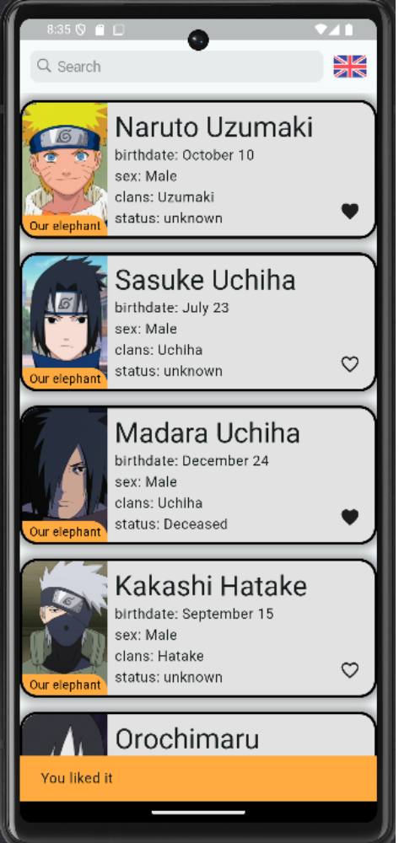рисунок 3.5 пользователь поставил лайк
При нажатии на кнопку закрашенного сердечка, пользователь убирает лайк с карточки.
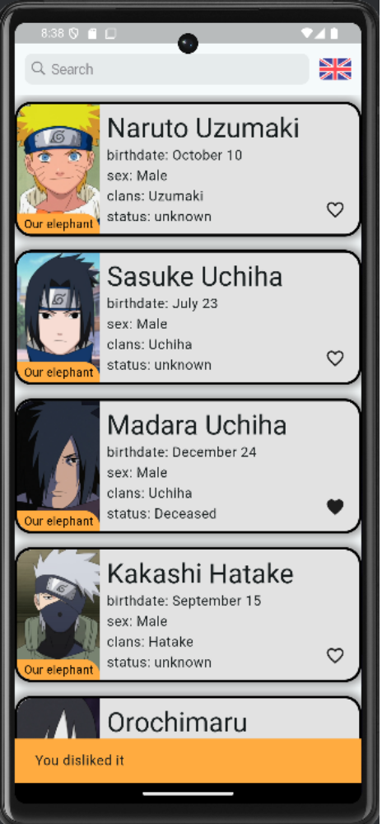рисунок 3.6 Пользователь убрал лайк
Чтобы обновить данные на главной, пользователь должен провести вверх до появления значка обновления.
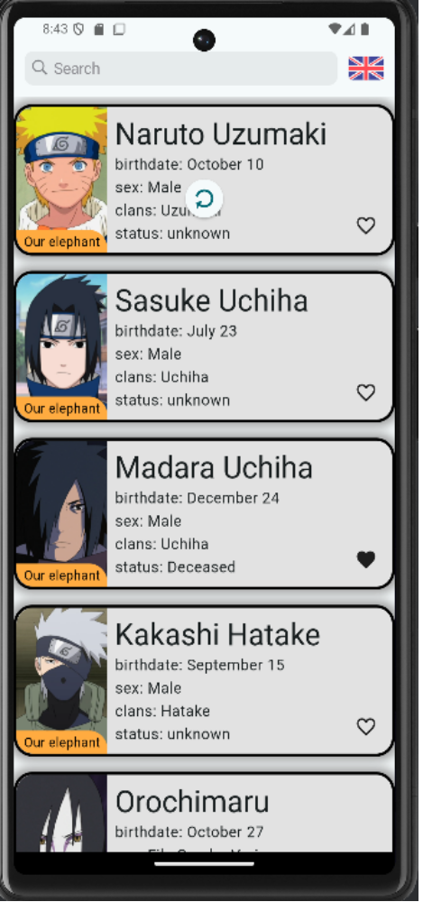рисунок 3.7 значок обновления
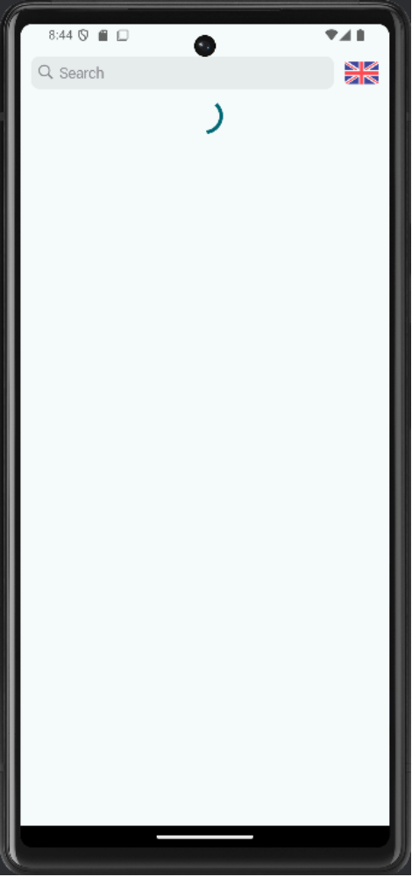рисунок 3.8 процесс обновления страницы
На контрольном примере изображены все варианты действий с приложением.
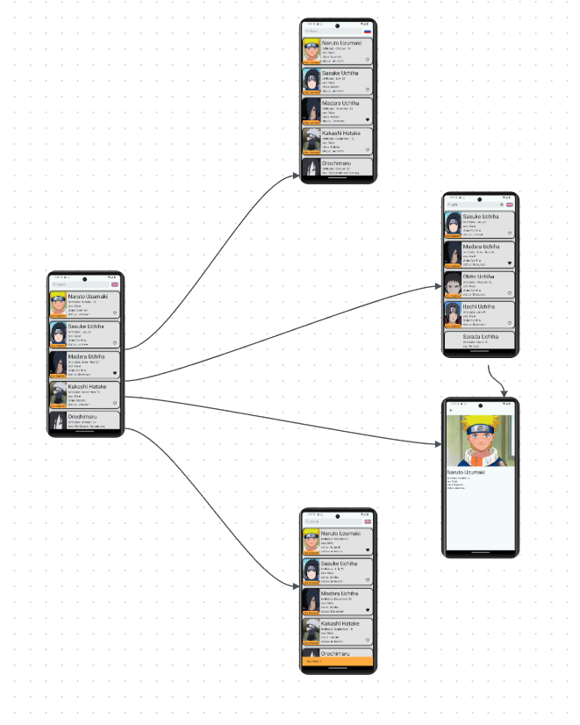рисунок 3.9 схема использования приложения (контрольный пример)

Выводы
По итогу выполнения курсовой работы было разработано приложение с возможностью просмотра карточек с информацией о персонажах, их фильтрации по ключевому слову. При разработке использовался язык программирования dart и фреймворк flutter. В итоговом приложении есть возможность смены локализации. Также за счет использования "слоеной" архитектуры приложение довольно просто масштабируется, то есть в дальнейшем его функционал можно будет расширить. Приложение имеет красочный и приятный дизайн. Приложение имеет собственную иконку в интерфейсе операционной системы. Бизнес-логика отделена от UI при помощи использования BLoC. Для реализации функционала поиска используется Debounce. Имеется возможность обновления страницы. Лайки хранятся в SharedPreferences. Все данные отображаются в виде карточек, существует возможность поставить лайк на карточку. При нажатии на карточку открывается страница детальной информации. В качестве сервера используется открытое API Dattebayo. Используются интерфейсы, репозитории и DTO. По итогу все цели, озвученные во введении были достигнуты.
По итогу составления пояснительной записки была составлена записка, содержащая в себе диаграммы, схемы, описывающие работу приложения и структуру архитектуры, а также экраны приложения. Записка содержит в себе следующие разделы:
- Введение
- Проектирование программной системы (подразделы: Информационное обеспечение, Интерфейс пользователя, Архитектура приложения, Программный интерфейс и функции серверной части)
- Разработка программной системы (подразделы: Слои приложения, Слой для работы с хранилищем, Слой для реализации бизнес-логики, Слой представления)
- Руководство пользователя
- Выводы
- Исходный код

Список литературы

- Хабр Q&A — вопросы и ответы для IT-специалистов [Электронный ресурс] / Режим доступа: https://qna.habr.com/
- Pro Git. 2nd Edition [Электронный ресурс] / Режим доступа: https://git-scm.com/book/ru/v2
- StackOverflow. Форум для программистов [Электронный ресурс] / Режим доступа: https://ru.stackoverflow.com/. – Загл. с экрана.
- METANIT.COM. Сайт о программировании [Электронный ресурс] / Режим доступа: https://metanit.com/sharp/ . – Загл. с экрана.
- Документация Flutter [Электронный ресурс] / Режим доступа: https://docs.flutter.dev/ . – Загл. с экрана.
- Документация Dart [Электронный ресурс] / Режим доступа: https://dart.dev/tools/dart-doc. – Загл. с экрана.
- Git репозиторий [Электронный ресурс] / Режим доступа: https://git.is.ulstu.ru/Oleja123/PMU_Salin_Oleg_PIbd-33. – Загл. с экрана.

Исходный код

// ignore_for_file: directives_ordering
// ignore_for_file: no_leading_underscores_for_library_prefixes
import 'package:build_runner_core/build_runner_core.dart' as _i1;
import 'package:json_serializable/builder.dart' as _i2;
import 'package:copy_with_extension_gen/builder.dart' as _i3;
import 'package:source_gen/builder.dart' as _i4;
import 'package:build_resolvers/builder.dart' as _i5;
import 'dart:isolate' as _i6;
import 'package:build_runner/build_runner.dart' as _i7;
import 'dart:io' as _i8;

final _builders = <_i1.BuilderApplication>[
_i1.apply(
r'json_serializable:json_serializable',
[_i2.jsonSerializable],
_i1.toDependentsOf(r'json_serializable'),
hideOutput: true,
appliesBuilders: const [r'source_gen:combining_builder'],
),
_i1.apply(
r'copy_with_extension_gen:copy_with_extension_gen',
[_i3.copyWith],
_i1.toDependentsOf(r'copy_with_extension_gen'),
hideOutput: true,
appliesBuilders: const [r'source_gen:combining_builder'],
),
_i1.apply(
r'source_gen:combining_builder',
[_i4.combiningBuilder],
_i1.toNoneByDefault(),
hideOutput: false,
appliesBuilders: const [r'source_gen:part_cleanup'],
),
_i1.apply(
r'build_resolvers:transitive_digests',
[_i5.transitiveDigestsBuilder],
_i1.toAllPackages(),
isOptional: true,
hideOutput: true,
appliesBuilders: const [r'build_resolvers:transitive_digest_cleanup'],
),
_i1.applyPostProcess(
r'build_resolvers:transitive_digest_cleanup',
_i5.transitiveDigestCleanup,
),
_i1.applyPostProcess(
r'source_gen:part_cleanup',
_i4.partCleanup,
),
];
void main(
List<String> args, [
_i6.SendPort? sendPort,
]) async {
var result = await _i7.run(
args,
_builders,
);
sendPort?.send(result);
_i8.exitCode = result;
}
//
// Generated file. Do not edit.
// This file is generated from template in file `flutter_tools/lib/src/flutter_plugins.dart`.
//

// @dart = 3.5

import 'dart:io'; // flutter_ignore: dart_io_import.
import 'package:shared_preferences_android/shared_preferences_android.dart';
import 'package:shared_preferences_foundation/shared_preferences_foundation.dart';
import 'package:path_provider_linux/path_provider_linux.dart';
import 'package:shared_preferences_linux/shared_preferences_linux.dart';
import 'package:shared_preferences_foundation/shared_preferences_foundation.dart';
import 'package:path_provider_windows/path_provider_windows.dart';
import 'package:shared_preferences_windows/shared_preferences_windows.dart';

@pragma('vm:entry-point')
class _PluginRegistrant {

@pragma('vm:entry-point')
static void register() {
if (Platform.isAndroid) {
try {
SharedPreferencesAndroid.registerWith();
} catch (err) {
print(
'`shared_preferences_android` threw an error: $err. '
'The app may not function as expected until you remove this plugin from pubspec.yaml'
);
}

} else if (Platform.isIOS) {
try {
SharedPreferencesFoundation.registerWith();
} catch (err) {
print(
'`shared_preferences_foundation` threw an error: $err. '
'The app may not function as expected until you remove this plugin from pubspec.yaml'
);
}

} else if (Platform.isLinux) {
try {
PathProviderLinux.registerWith();
} catch (err) {
print(
'`path_provider_linux` threw an error: $err. '
'The app may not function as expected until you remove this plugin from pubspec.yaml'
);
}

try {
SharedPreferencesLinux.registerWith();
} catch (err) {
print(
'`shared_preferences_linux` threw an error: $err. '
'The app may not function as expected until you remove this plugin from pubspec.yaml'
);
}

} else if (Platform.isMacOS) {
try {
SharedPreferencesFoundation.registerWith();
} catch (err) {
print(
'`shared_preferences_foundation` threw an error: $err. '
'The app may not function as expected until you remove this plugin from pubspec.yaml'
);
}

} else if (Platform.isWindows) {
try {
PathProviderWindows.registerWith();
} catch (err) {
print(
'`path_provider_windows` threw an error: $err. '
'The app may not function as expected until you remove this plugin from pubspec.yaml'
);
}

try {
SharedPreferencesWindows.registerWith();
} catch (err) {
print(
'`shared_preferences_windows` threw an error: $err. '
'The app may not function as expected until you remove this plugin from pubspec.yaml'
);
}

}
}
}
import 'dart:io';

import 'package:flutter/material.dart';
import 'package:flutter_bloc/flutter_bloc.dart';
import 'package:pmu_project/presentation/home_page/bloc/bloc.dart';
import 'package:pmu_project/presentation/home_page/home_page.dart';
import 'package:pmu_project/presentation/like_bloc/like_bloc.dart';
import 'package:pmu_project/presentation/locale_bloc/locale_bloc.dart';
import 'package:pmu_project/presentation/locale_bloc/locale_state.dart';
import 'package:pmu_project/repositories/naruto.dart';

import 'components/l10n/app_locale.dart';

void main() {
runApp(const MyApp());
}

class MyApp extends StatelessWidget {
const MyApp({super.key});

@override
Widget build(BuildContext context) {
return BlocProvider<LocaleBloc>(
lazy: false,
create: (context) => LocaleBloc(Locale(Platform.localeName)),
child: BlocBuilder<LocaleBloc, LocaleState>(
builder: (context, state) {
return MaterialApp(
title: 'Flutter Demo',
debugShowCheckedModeBanner: false,
localizationsDelegates: AppLocale.localizationsDelegates,
supportedLocales: AppLocale.supportedLocales,
locale: state.currentLocale,
theme: ThemeData(
colorScheme: ColorScheme.fromSeed(seedColor: Colors.white),
useMaterial3: true,
),
home: RepositoryProvider<NarutoRepository>(
lazy: true,
create: (_) => NarutoRepository(),
child: BlocProvider<LikeBloc>(
lazy: false,
create: (context) => LikeBloc(),
child: BlocProvider<HomeBloc>(
lazy: false,
create: (context) =>
HomeBloc(context.read<NarutoRepository>()),
child: const MyHomePage(),
),
),
),
);
},
),
);
}
}
import 'package:flutter/cupertino.dart';

import '../l10n/app_locale.dart';

extension LocalContextX on BuildContext {
AppLocale get locale => AppLocale.of(this)!;
}
import 'dart:async';

import 'package:flutter/foundation.dart';
import 'package:flutter/widgets.dart';
import 'package:flutter_localizations/flutter_localizations.dart';
import 'package:intl/intl.dart' as intl;

import 'app_locale_en.dart';
import 'app_locale_ru.dart';

// ignore_for_file: type=lint

/// Callers can lookup localized strings with an instance of AppLocale
/// returned by `AppLocale.of(context)`.
///
/// Applications need to include `AppLocale.delegate()` in their app's
/// `localizationDelegates` list, and the locales they support in the app's
/// `supportedLocales` list. For example:
///
/// ```dart
/// import 'l10n/app_locale.dart';
///
/// return MaterialApp(
/// localizationsDelegates: AppLocale.localizationsDelegates,
/// supportedLocales: AppLocale.supportedLocales,
/// home: MyApplicationHome(),
/// );
/// ```
///
/// ## Update pubspec.yaml
///
/// Please make sure to update your pubspec.yaml to include the following
/// packages:
///
/// ```yaml
/// dependencies:
/// # Internationalization support.
/// flutter_localizations:
/// sdk: flutter
/// intl: any # Use the pinned version from flutter_localizations
///
/// # Rest of dependencies
/// ```
///
/// ## iOS Applications
///
/// iOS applications define key application metadata, including supported
/// locales, in an Info.plist file that is built into the application bundle.
/// To configure the locales supported by your app, youвЂ™ll need to edit this
/// file.
///
/// First, open your projectвЂ™s ios/Runner.xcworkspace Xcode workspace file.
/// Then, in the Project Navigator, open the Info.plist file under the Runner
/// projectвЂ™s Runner folder.
///
/// Next, select the Information Property List item, select Add Item from the
/// Editor menu, then select Localizations from the pop-up menu.
///
/// Select and expand the newly-created Localizations item then, for each
/// locale your application supports, add a new item and select the locale
/// you wish to add from the pop-up menu in the Value field. This list should
/// be consistent with the languages listed in the AppLocale.supportedLocales
/// property.
abstract class AppLocale {
AppLocale(String locale) : localeName = intl.Intl.canonicalizedLocale(locale.toString());

final String localeName;

static AppLocale? of(BuildContext context) {
return Localizations.of<AppLocale>(context, AppLocale);
}

static const LocalizationsDelegate<AppLocale> delegate = _AppLocaleDelegate();

/// A list of this localizations delegate along with the default localizations
/// delegates.
///
/// Returns a list of localizations delegates containing this delegate along with
/// GlobalMaterialLocalizations.delegate, GlobalCupertinoLocalizations.delegate,
/// and GlobalWidgetsLocalizations.delegate.
///
/// Additional delegates can be added by appending to this list in
/// MaterialApp. This list does not have to be used at all if a custom list
/// of delegates is preferred or required.
static const List<LocalizationsDelegate<dynamic>> localizationsDelegates = <LocalizationsDelegate<dynamic>>[
delegate,
GlobalMaterialLocalizations.delegate,
GlobalCupertinoLocalizations.delegate,
GlobalWidgetsLocalizations.delegate,
];

/// A list of this localizations delegate's supported locales.
static const List<Locale> supportedLocales = <Locale>[
Locale('en'),
Locale('ru')
];

/// No description provided for @liked.
///
/// In ru, this message translates to:
/// **'РџРѕРЅСЂР°РІРёР»СЃСЏ'**
String get liked;

/// No description provided for @disliked.
///
/// In ru, this message translates to:
/// **'Р’ С‚РѕРїРєСѓ РµРіРѕ'**
String get disliked;

/// No description provided for @search.
///
/// In ru, this message translates to:
/// **'РџРѕРёСЃРє'**
String get search;

/// No description provided for @our_elephant.
///
/// In ru, this message translates to:
/// **'РќР°С€ СЃР»РѕРЅСЏСЂР°'**
String get our_elephant;
}

class _AppLocaleDelegate extends LocalizationsDelegate<AppLocale> {
const _AppLocaleDelegate();

@override
Future<AppLocale> load(Locale locale) {
return SynchronousFuture<AppLocale>(lookupAppLocale(locale));
}

@override
bool isSupported(Locale locale) => <String>['en', 'ru'].contains(locale.languageCode);

@override
bool shouldReload(_AppLocaleDelegate old) => false;
}

AppLocale lookupAppLocale(Locale locale) {

// Lookup logic when only language code is specified.
switch (locale.languageCode) {
case 'en': return AppLocaleEn();
case 'ru': return AppLocaleRu();
}

throw FlutterError(
'AppLocale.delegate failed to load unsupported locale "$locale". This is likely '
'an issue with the localizations generation tool. Please file an issue '
'on GitHub with a reproducible sample app and the gen-l10n configuration '
'that was used.'
);
}
import 'app_locale.dart';

// ignore_for_file: type=lint

/// The translations for English (`en`).
class AppLocaleEn extends AppLocale {
AppLocaleEn([String locale = 'en']) : super(locale);

@override
String get liked => 'You liked it';

@override
String get disliked => 'You disliked it';

@override
String get search => 'Search';

@override
String get our_elephant => 'Our elephant';
}
import 'app_locale.dart';

// ignore_for_file: type=lint

/// The translations for Russian (`ru`).
class AppLocaleRu extends AppLocale {
AppLocaleRu([String locale = 'ru']) : super(locale);

@override
String get liked => 'РџРѕРЅСЂР°РІРёР»СЃСЏ';

@override
String get disliked => 'Р’ С‚РѕРїРєСѓ РµРіРѕ';

@override
String get search => 'РџРѕРёСЃРє';

@override
String get our_elephant => 'РќР°С€ СЃР»РѕРЅСЏСЂР°';
}
/// Generate by [asset_generator](https://github.com/fluttercandies/flutter_asset_generator) library.
/// PLEASE DO NOT EDIT MANUALLY.
// ignore_for_file: constant_identifier_names
class R {
const R._();

/// ![preview](file://C:\Users\EVGEN\StudioProjects\pmu_project\assets\svg\ru.svg)
static const String ASSETS_SVG_RU_SVG = 'assets/svg/ru.svg';

/// ![preview](file://C:\Users\EVGEN\StudioProjects\pmu_project\assets\svg\uk.svg)
static const String ASSETS_SVG_UK_SVG = 'assets/svg/uk.svg';
}
import 'dart:async';
import 'dart:ui';
class Debounce {
factory Debounce() => _instance;
Debounce._();
static final Debounce _instance = Debounce._();
static Timer? _timer;
static void run(
VoidCallback action, {
Duration delay = const Duration(milliseconds: 500),
}) {
_timer?.cancel();
_timer = Timer(delay, action);
}
}
import 'package:json_annotation/json_annotation.dart';

part 'character_dto.g.dart';

@JsonSerializable(createToJson: false)
class CharactersDto {
@JsonKey(name: 'characters')
final List<CharacterDataDto>? data;
final int? currentPage;
final int? pageSize;
final int? total;

const CharactersDto({
this.data,
this.currentPage,
this.pageSize,
this.total,
});

factory CharactersDto.fromJson(Map<String, dynamic> json) =>
_$CharactersDtoFromJson(json);
}

@JsonSerializable(createToJson: false)
class CharacterDataDto {
final int? id;
final String? name;
final List<String>? images;
@JsonKey(name: 'personal')
final CharacterDataAttributesDto? attributes;

const CharacterDataDto({this.id, this.name, this.images, this.attributes});

factory CharacterDataDto.fromJson(Map<String, dynamic> json) =>
_$CharacterDataDtoFromJson(json);
}

@JsonSerializable(createToJson: false)
class CharacterDataAttributesDto {
final String? birthdate;
final String? sex;
final String? status;
@JsonKey(name: 'clan', fromJson: _mapClans)
final List<String>? clans;

const CharacterDataAttributesDto({this.birthdate, this.sex, this.status, this.clans});

factory CharacterDataAttributesDto.fromJson(Map<String, dynamic> json) =>
_$CharacterDataAttributesDtoFromJson(json);

static List<String>? _mapClans(dynamic value) {
if(value == null)
return null;
try {
return (value as List<dynamic>?)?.map((e) => e as String).toList();
}
catch(e){
List<String> res = [value];
return res;
}
}
}
// GENERATED CODE - DO NOT MODIFY BY HAND

part of 'character_dto.dart';

// **************************************************************************
// JsonSerializableGenerator
// **************************************************************************

CharactersDto _$CharactersDtoFromJson(Map<String, dynamic> json) =>
CharactersDto(
data: (json['characters'] as List<dynamic>?)
?.map((e) => CharacterDataDto.fromJson(e as Map<String, dynamic>))
.toList(),
currentPage: (json['currentPage'] as num?)?.toInt(),
pageSize: (json['pageSize'] as num?)?.toInt(),
total: (json['total'] as num?)?.toInt(),
);

CharacterDataDto _$CharacterDataDtoFromJson(Map<String, dynamic> json) =>
CharacterDataDto(
id: (json['id'] as num?)?.toInt(),
name: json['name'] as String?,
images:
(json['images'] as List<dynamic>?)?.map((e) => e as String).toList(),
attributes: json['personal'] == null
? null
: CharacterDataAttributesDto.fromJson(
json['personal'] as Map<String, dynamic>),
);

CharacterDataAttributesDto _$CharacterDataAttributesDtoFromJson(
Map<String, dynamic> json) =>
CharacterDataAttributesDto(
birthdate: json['birthdate'] as String?,
sex: json['sex'] as String?,
status: json['status'] as String?,
clans: CharacterDataAttributesDto._mapClans(json['clan']),
);
import 'package:pmu_project/data/dtos/character_dto.dart';
import 'package:pmu_project/domain/models/card.dart';

import '../../domain/models/home.dart';

const _imagePlaceHolder =
'https://avatars.mds.yandex.net/i?id=754d78a3c15c744d93908f05c5ae9e85_l-4140023-images-thumbs&n=13';

extension CharactersDtoToModel on CharactersDto {
HomeData toDomain() => HomeData(
data: data?.map((e) => e.toDomain()).toList(),
nextPage: (currentPage! * pageSize! < total! ? currentPage! + 1 : null),
);
}

extension CharacterDataDtoToModel on CharacterDataDto {
CardData toDomain() => CardData(
id.toString(),
name ?? 'Unknown',
_makeDescriptionText(),
imageUrl: (images != null && images!.isNotEmpty) ? (images?[0] ?? _imagePlaceHolder) : _imagePlaceHolder,
);

String _makeDescriptionText() {
return 'birthdate: ${attributes != null ? (attributes?.birthdate ?? 'unknown') : 'unknown'}\n'
'sex: ${attributes != null ? (attributes?.sex ?? 'unknown') : 'unknown'}\n'
'${attributes != null ? (_makeClans() ?? 'unknown') : 'unknown'}\n'
'status: ${attributes != null ? (attributes?.status ?? 'unknown') : 'unknown'}';
}

String _makeClans(){
if(attributes?.clans == null)
return 'clans: unknown';
String res = 'clans: ' + attributes!.clans![0];
for (int i = 1; i < attributes!.clans!.length; i++){
res += ', ' + attributes!.clans![i];
}
return res;
}
}

class CardData {
final String id;
final String name;
final String descriptionText;
final String imageUrl;

CardData(
this.id,
this.name,
this.descriptionText,{
required this.imageUrl,
});
}
import 'card.dart';

class HomeData {
final List<CardData>? data;
final int? nextPage;
HomeData({this.data, this.nextPage});
}
import 'package:flutter/cupertino.dart';
import 'package:flutter_svg/flutter_svg.dart';

import '../../components/resources/resources.g.dart';

abstract class SvgObjects {
static void init() {
final pictures = <String>[
R.ASSETS_SVG_RU_SVG,
R.ASSETS_SVG_UK_SVG];

for (final String p in pictures) {
final loader = SvgAssetLoader(p);
svg.cache.putIfAbsent(loader.cacheKey(null), () => loader.loadBytes(null));
}
}
}

class SvgRu extends StatelessWidget {
const SvgRu({super.key});

@override
Widget build(BuildContext context) {
return SvgPicture.asset(R.ASSETS_SVG_RU_SVG);
}
}

class SvgUk extends StatelessWidget {
const SvgUk({super.key});

@override
Widget build(BuildContext context) {
return SvgPicture.asset(R.ASSETS_SVG_UK_SVG);
}
}
import 'package:flutter/material.dart';

import '../../domain/models/card.dart';

class DetailsPage extends StatelessWidget {
final CardData data;

const DetailsPage(this.data, {super.key});

@override
Widget build(BuildContext context) {
return Scaffold(
appBar: AppBar(),
body: Column(
crossAxisAlignment: CrossAxisAlignment.start,
children: [
Padding(
padding: const EdgeInsets.only(bottom: 16.0),
child: Image.network(
data.imageUrl ?? '',
),
),
Padding(
padding:
const EdgeInsets.only(bottom: 4.0, left: 4.0, right: 4.0),
child: Text(
data.name,
style: Theme.of(context).textTheme.headlineLarge,
),
),
Padding(
padding:
const EdgeInsets.only(bottom: 4.0, left: 4.0, right: 4.0),
child: Text(
data.descriptionText,
style: Theme.of(context).textTheme.bodyMedium,
),
),
],
));
}
}
import 'package:flutter/material.dart';

class ErrorDialog extends StatelessWidget {
final String? error;

const ErrorDialog(this.error, {super.key});

@override
Widget build(BuildContext context) {
return Center(
child: Material(
color: Colors.transparent,
child: Container(
margin: const EdgeInsets.all(36),
padding: const EdgeInsets.all(20),
decoration: const BoxDecoration(
color: Colors.grey,
borderRadius: BorderRadius.all(Radius.circular(10)),
),
child: Column(
mainAxisSize: MainAxisSize.min,
children: [
const Icon(Icons.error, color: Colors.white),
const SizedBox(height: 12),
Text(
error ?? 'UNKNOWN',
style: Theme.of(context).textTheme.bodyLarge?.copyWith(color: Colors.white),
),
],
),
),
),
);
}
}
import 'package:flutter/material.dart';

import 'error_dialog.dart';

void showErrorDialog(
BuildContext context, {
required String error,
}) {
showDialog(
context: context,
builder: (_) => ErrorDialog(error),
);
}
part of 'home_page.dart';

typedef OnLikeCall = void Function(String? id, String title, bool isLiked);

class _Card extends StatelessWidget {
final String name;
final String descriptionText;
final String imageUrl;
final Color color;
final String? id;
final OnLikeCall? onLike;
final bool isLiked;
final VoidCallback? onTap;

const _Card(
this.name,
this.descriptionText, {
required this.imageUrl,
this.color = Colors.white70,
this.onLike,
this.onTap,
this.id,
this.isLiked = false,
});

factory _Card.fromData(
CardData data, {
OnLikeCall? onLike,
VoidCallback? onTap,
bool isLiked = false,
}) =>
_Card(
data.name,
data.descriptionText,
imageUrl: data.imageUrl,
color: Colors.white70,
onLike: onLike,
onTap: onTap,
id: data.id,
isLiked: isLiked,
);

@override
Widget build(BuildContext context) {
return GestureDetector(
onTap: onTap,
child: Container(
margin: const EdgeInsets.only(top: 8, bottom: 8),
constraints: const BoxConstraints(minHeight: 140),
decoration: BoxDecoration(
color: color,
borderRadius: BorderRadius.circular(20),
border: Border.all(
color: Colors.black,
width: 3,
),
boxShadow: [
BoxShadow(color: Colors.grey, spreadRadius: 4, blurRadius: 8)
]),
child: IntrinsicHeight(
child: Row(
mainAxisAlignment: MainAxisAlignment.center,
crossAxisAlignment: CrossAxisAlignment.center,
children: [
ClipRRect(
borderRadius: const BorderRadius.only(
bottomLeft: Radius.circular(18),
topLeft: Radius.circular(18),
),
child: Stack(
children: [
Positioned.fill(
child: Image.network(
imageUrl ?? '',
fit: BoxFit.cover,
errorBuilder: (_, __, ___) => const Placeholder(),
)),
Align(
alignment: Alignment.bottomLeft,
child: Container(
decoration: const BoxDecoration(
color: Colors.orangeAccent,
borderRadius: BorderRadius.only(
topRight: Radius.circular(20),
)),
padding: const EdgeInsets.fromLTRB(8, 2, 8, 2),
child: Text(context.locale.our_elephant,
style: Theme.of(context)
.textTheme
.bodyMedium
?.copyWith(color: Colors.black))),
)
],
),
),
Expanded(
child: Padding(
padding: const EdgeInsets.all(8.0),
child: Column(
crossAxisAlignment: CrossAxisAlignment.start,
children: [
Text(
name,
style: Theme.of(context).textTheme.headlineLarge,
),
Text(
descriptionText,
style: Theme.of(context).textTheme.bodyLarge,
),
],
),
),
),
Align(
alignment: Alignment.bottomRight,
child: Padding(
padding:
const EdgeInsets.only(left: 8.0, right: 16, bottom: 16),
child: GestureDetector(
onTap: () => onLike?.call(id, name, isLiked),
child: AnimatedSwitcher(
duration: const Duration(milliseconds: 150),
key: ValueKey<int>(1),
child: isLiked
? const Icon(
Icons.favorite,
key: ValueKey<int>(0),
)
: const Icon(Icons.favorite_border)),
),
),
)
],
),
),
),
);
}
}
import 'package:flutter/cupertino.dart';
import 'package:flutter/material.dart';
import 'package:flutter_bloc/flutter_bloc.dart';
import 'package:pmu_project/components/extensions/context_x.dart';
import 'package:pmu_project/presentation/common/svg_objects.dart';
import 'package:pmu_project/presentation/details_page/details_page.dart';
import 'package:pmu_project/presentation/home_page/bloc/state.dart';

import '../../components/utils/debounce.dart';
import '../../domain/models/card.dart';
import '../like_bloc/like_bloc.dart';
import '../like_bloc/like_event.dart';
import '../like_bloc/like_state.dart';
import '../locale_bloc/locale_bloc.dart';
import '../locale_bloc/locale_events.dart';
import '../locale_bloc/locale_state.dart';
import 'bloc/bloc.dart';
import 'bloc/events.dart';

part 'card.dart';

const Color mainColor = Colors.deepOrangeAccent;

class MyHomePage extends StatefulWidget {
const MyHomePage({super.key});

@override
State<MyHomePage> createState() => _MyHomePageState();
}

//
void _showSnackBar(BuildContext context, String title, bool isLiked) {
WidgetsBinding.instance.addPostFrameCallback((_) {
ScaffoldMessenger.of(context).showSnackBar(SnackBar(
content: Text(
isLiked ? context.locale.liked : context.locale.disliked,
style: Theme.of(context).textTheme.bodyLarge,
),
backgroundColor: Colors.orangeAccent,
duration: const Duration(seconds: 1),
));
});
}

class _MyHomePageState extends State<MyHomePage> {
@override
Widget build(BuildContext context) {
return const Scaffold(body: _Body());
}
}

class _Body extends StatefulWidget {
const _Body();

@override
State<_Body> createState() => _BodyState();
}

class _BodyState extends State<_Body> {
final searchController = TextEditingController();
final scrollController = ScrollController();

@override
void initState() {
SvgObjects.init();
WidgetsBinding.instance.addPostFrameCallback((_) {
context.read<HomeBloc>().add(const HomeLoadDataEvent());
context.read<LikeBloc>().add(const LoadLikesEvent());
});

scrollController.addListener(_onNextPageListener);

super.initState();
}

void _onNextPageListener() {
if (scrollController.offset >= scrollController.position.maxScrollExtent) {
// preventing multiple pagination request on multiple swipes
final bloc = context.read<HomeBloc>();
if (!bloc.state.isPaginationLoading) {
bloc.add(HomeLoadDataEvent(
search: searchController.text,
nextPage: bloc.state.data?.nextPage,
));
}
}
}

@override
void dispose() {
searchController.dispose();
scrollController.dispose();
super.dispose();
}

@override
Widget build(BuildContext context) {
return Padding(
padding: EdgeInsets.only(top: MediaQuery.of(context).padding.top),
child: Column(
children: [
Row(
children: [
Expanded(
flex: 4,
child: Padding(
padding: const EdgeInsets.all(12),
child: CupertinoSearchTextField(
controller: searchController,
placeholder: context.locale.search,
onChanged: (search) {
Debounce.run(() => context
.read<HomeBloc>()
.add(HomeLoadDataEvent(search: search)));
},
),
),
),
GestureDetector(
onTap: () =>
context.read<LocaleBloc>().add(const ChangeLocaleEvent()),
child: SizedBox.square(
dimension: 50,
child: Padding(
padding: const EdgeInsets.only(right: 12),
child: BlocBuilder<LocaleBloc, LocaleState>(
builder: (context, state) {
return state.currentLocale.languageCode == 'ru'
? const SvgRu()
: const SvgUk();
},
),
),
),
),
],
),
BlocBuilder<HomeBloc, HomeState>(
builder: (context, state) => state.error != null
? Text(
state.error ?? '',
style: Theme.of(context)
.textTheme
.headlineSmall
?.copyWith(color: Colors.red),
)
: state.isLoading
? const CircularProgressIndicator()
: BlocBuilder<LikeBloc, LikeState>(
builder: (context, likeState) {
return Expanded(
child: RefreshIndicator(
onRefresh: _onRefresh,
child: ListView.builder(
controller: scrollController,
padding: EdgeInsets.zero,
itemCount: state.data?.data?.length ?? 0,
itemBuilder: (context, index) {
final data = state.data?.data?[index];
return data != null
? _Card.fromData(
data,
onLike: _onLike,
isLiked: likeState.likedIds
?.contains(data.id) ==
true,
onTap: () =>
_navToDetails(context, data),
)
: const SizedBox.shrink();
},
),
),
);
},
),
),
BlocBuilder<HomeBloc, HomeState>(
builder: (context, state) => state.isPaginationLoading
? const CircularProgressIndicator()
: const SizedBox.shrink(),
),
],
),
);
}

Future<void> _onRefresh() {
context
.read<HomeBloc>()
.add(HomeLoadDataEvent(search: searchController.text));
return Future.value(null);
}

void _navToDetails(BuildContext context, CardData data) {
Navigator.push(
context,
CupertinoPageRoute(builder: (context) => DetailsPage(data)),
);
}

void _onLike(String? id, String title, bool isLiked) {
if (id != null) {
context.read<LikeBloc>().add(ChangeLikeEvent(id));
_showSnackBar(context, title, !isLiked);
}
}
}
import 'package:bloc/bloc.dart';
import 'package:pmu_project/presentation/home_page/bloc/events.dart';
import 'package:pmu_project/presentation/home_page/bloc/state.dart';

import '../../../repositories/naruto.dart';

class HomeBloc extends Bloc<HomeEvent, HomeState> {
final NarutoRepository repo;

HomeBloc(this.repo) : super(const HomeState()) {
on<HomeLoadDataEvent>(_onLoadData);
}

Future<void> _onLoadData(HomeLoadDataEvent event, Emitter<HomeState> emit) async {
if (event.nextPage == null) {
emit(state.copyWith(isLoading: true));
} else {
emit(state.copyWith(isPaginationLoading: true));
}

String? error;

final data = await repo.loadData(
q: event.search,
page: event.nextPage ?? 1,
onError: (e) => error = e,
);
if (event.nextPage != null) {
data?.data?.insertAll(0, state.data?.data ?? []);
}

emit(state.copyWith(
isLoading: false,
isPaginationLoading: false,
data: data,
error: error,
));
}
}
abstract class HomeEvent {
const HomeEvent();
}

class HomeLoadDataEvent extends HomeEvent {
final String? search;
final int? nextPage;
const HomeLoadDataEvent({this.search, this.nextPage});
}
import 'package:equatable/equatable.dart';
import 'package:copy_with_extension/copy_with_extension.dart';

import '../../../domain/models/home.dart';

part 'state.g.dart';

@CopyWith()
class HomeState extends Equatable {
final HomeData? data;
final bool isLoading;
final bool isPaginationLoading;
final String? error;

const HomeState({
this.data,
this.isLoading = false,
this.isPaginationLoading = false,
this.error,
});

@override
List<Object?> get props => [
data,
isLoading,
isPaginationLoading,
error,
];
}
// GENERATED CODE - DO NOT MODIFY BY HAND

part of 'state.dart';

// **************************************************************************
// CopyWithGenerator
// **************************************************************************

abstract class _$HomeStateCWProxy {
HomeState data(HomeData? data);

HomeState isLoading(bool isLoading);

HomeState isPaginationLoading(bool isPaginationLoading);

HomeState error(String? error);

/// This function **does support** nullification of nullable fields. All `null` values passed to `non-nullable` fields will be ignored. You can also use `HomeState(...).copyWith.fieldName(...)` to override fields one at a time with nullification support.
///
/// Usage
/// ```dart
/// HomeState(...).copyWith(id: 12, name: "My name")
/// ````
HomeState call({
HomeData? data,
bool? isLoading,
bool? isPaginationLoading,
String? error,
});
}

/// Proxy class for `copyWith` functionality. This is a callable class and can be used as follows: `instanceOfHomeState.copyWith(...)`. Additionally contains functions for specific fields e.g. `instanceOfHomeState.copyWith.fieldName(...)`
class _$HomeStateCWProxyImpl implements _$HomeStateCWProxy {
const _$HomeStateCWProxyImpl(this._value);

final HomeState _value;

@override
HomeState data(HomeData? data) => this(data: data);

@override
HomeState isLoading(bool isLoading) => this(isLoading: isLoading);

@override
HomeState isPaginationLoading(bool isPaginationLoading) =>
this(isPaginationLoading: isPaginationLoading);

@override
HomeState error(String? error) => this(error: error);

@override

/// This function **does support** nullification of nullable fields. All `null` values passed to `non-nullable` fields will be ignored. You can also use `HomeState(...).copyWith.fieldName(...)` to override fields one at a time with nullification support.
///
/// Usage
/// ```dart
/// HomeState(...).copyWith(id: 12, name: "My name")
/// ````
HomeState call({
Object? data = const $CopyWithPlaceholder(),
Object? isLoading = const $CopyWithPlaceholder(),
Object? isPaginationLoading = const $CopyWithPlaceholder(),
Object? error = const $CopyWithPlaceholder(),
}) {
return HomeState(
data: data == const $CopyWithPlaceholder()
? _value.data
// ignore: cast_nullable_to_non_nullable
: data as HomeData?,
isLoading: isLoading == const $CopyWithPlaceholder() || isLoading == null
? _value.isLoading
// ignore: cast_nullable_to_non_nullable
: isLoading as bool,
isPaginationLoading:
isPaginationLoading == const $CopyWithPlaceholder() ||
isPaginationLoading == null
? _value.isPaginationLoading
// ignore: cast_nullable_to_non_nullable
: isPaginationLoading as bool,
error: error == const $CopyWithPlaceholder()
? _value.error
// ignore: cast_nullable_to_non_nullable
: error as String?,
);
}
}

extension $HomeStateCopyWith on HomeState {
/// Returns a callable class that can be used as follows: `instanceOfHomeState.copyWith(...)` or like so:`instanceOfHomeState.copyWith.fieldName(...)`.
// ignore: library_private_types_in_public_api
_$HomeStateCWProxy get copyWith => _$HomeStateCWProxyImpl(this);
}
import 'package:flutter_bloc/flutter_bloc.dart';
import 'package:shared_preferences/shared_preferences.dart';

import 'like_event.dart';
import 'like_state.dart';

const String _likedPrefsKey = 'liked';
class LikeBloc extends Bloc<LikeEvent, LikeState> {
LikeBloc() : super(const LikeState(likedIds: [])) {
on<ChangeLikeEvent>(_onChangeLike);
on<LoadLikesEvent>(_onLoadLikes);
}
Future<void> _onLoadLikes(LoadLikesEvent event, Emitter<LikeState> emit) async {
final prefs = await SharedPreferences.getInstance();
final data = prefs.getStringList(_likedPrefsKey);
emit(state.copyWith(likedIds: data));
}
Future<void> _onChangeLike(ChangeLikeEvent event, Emitter<LikeState> emit) async {
final updatedList = List<String>.from(state.likedIds ?? []);
if (updatedList.contains(event.id)) {
updatedList.remove(event.id);
} else {
updatedList.add(event.id);
}
final prefs = await SharedPreferences.getInstance();
prefs.setStringList(_likedPrefsKey, updatedList);
emit(state.copyWith(likedIds: updatedList));
}
}
abstract class LikeEvent {
const LikeEvent();
}
class LoadLikesEvent extends LikeEvent {
const LoadLikesEvent();
}
class ChangeLikeEvent extends LikeEvent {
final String id;
const ChangeLikeEvent(this.id);
}
import 'package:equatable/equatable.dart';
import 'package:copy_with_extension/copy_with_extension.dart';

part 'like_state.g.dart';

@CopyWith()
class LikeState extends Equatable {
final List<String>? likedIds;
const LikeState({required this.likedIds});
@override
List<Object?> get props => [likedIds];
}
// GENERATED CODE - DO NOT MODIFY BY HAND

part of 'like_state.dart';

// **************************************************************************
// CopyWithGenerator
// **************************************************************************

abstract class _$LikeStateCWProxy {
LikeState likedIds(List<String>? likedIds);

/// This function **does support** nullification of nullable fields. All `null` values passed to `non-nullable` fields will be ignored. You can also use `LikeState(...).copyWith.fieldName(...)` to override fields one at a time with nullification support.
///
/// Usage
/// ```dart
/// LikeState(...).copyWith(id: 12, name: "My name")
/// ````
LikeState call({
List<String>? likedIds,
});
}

/// Proxy class for `copyWith` functionality. This is a callable class and can be used as follows: `instanceOfLikeState.copyWith(...)`. Additionally contains functions for specific fields e.g. `instanceOfLikeState.copyWith.fieldName(...)`
class _$LikeStateCWProxyImpl implements _$LikeStateCWProxy {
const _$LikeStateCWProxyImpl(this._value);

final LikeState _value;

@override
LikeState likedIds(List<String>? likedIds) => this(likedIds: likedIds);

@override

/// This function **does support** nullification of nullable fields. All `null` values passed to `non-nullable` fields will be ignored. You can also use `LikeState(...).copyWith.fieldName(...)` to override fields one at a time with nullification support.
///
/// Usage
/// ```dart
/// LikeState(...).copyWith(id: 12, name: "My name")
/// ````
LikeState call({
Object? likedIds = const $CopyWithPlaceholder(),
}) {
return LikeState(
likedIds: likedIds == const $CopyWithPlaceholder()
? _value.likedIds
// ignore: cast_nullable_to_non_nullable
: likedIds as List<String>?,
);
}
}

extension $LikeStateCopyWith on LikeState {
/// Returns a callable class that can be used as follows: `instanceOfLikeState.copyWith(...)` or like so:`instanceOfLikeState.copyWith.fieldName(...)`.
// ignore: library_private_types_in_public_api
_$LikeStateCWProxy get copyWith => _$LikeStateCWProxyImpl(this);
}
import 'dart:ui';

import 'package:flutter_bloc/flutter_bloc.dart';

import '../../components/l10n/app_locale.dart';
import 'locale_events.dart';
import 'locale_state.dart';

class LocaleBloc extends Bloc<LocaleEvent, LocaleState> {
LocaleBloc(Locale defaultLocale) : super(LocaleState(currentLocale: defaultLocale)) {
on<ChangeLocaleEvent>(_onChangeLocale);
}

Future<void> _onChangeLocale(ChangeLocaleEvent event, Emitter<LocaleState> emit) async {
final toChange = AppLocale.supportedLocales
.firstWhere((e) => e.languageCode != state.currentLocale.languageCode);
emit(state.copyWith(currentLocale: toChange));
}
}
abstract class LocaleEvent {
const LocaleEvent();
}

class ChangeLocaleEvent extends LocaleEvent {
const ChangeLocaleEvent();
}
import 'dart:ui';
import 'package:copy_with_extension/copy_with_extension.dart';
import 'package:equatable/equatable.dart';

part 'locale_state.g.dart';

@CopyWith()
class LocaleState extends Equatable {
final Locale currentLocale;

const LocaleState({required this.currentLocale});

@override
List<Object?> get props => [currentLocale];
}
// GENERATED CODE - DO NOT MODIFY BY HAND

part of 'locale_state.dart';

// **************************************************************************
// CopyWithGenerator
// **************************************************************************

abstract class _$LocaleStateCWProxy {
LocaleState currentLocale(Locale currentLocale);

/// This function **does support** nullification of nullable fields. All `null` values passed to `non-nullable` fields will be ignored. You can also use `LocaleState(...).copyWith.fieldName(...)` to override fields one at a time with nullification support.
///
/// Usage
/// ```dart
/// LocaleState(...).copyWith(id: 12, name: "My name")
/// ````
LocaleState call({
Locale? currentLocale,
});
}

/// Proxy class for `copyWith` functionality. This is a callable class and can be used as follows: `instanceOfLocaleState.copyWith(...)`. Additionally contains functions for specific fields e.g. `instanceOfLocaleState.copyWith.fieldName(...)`
class _$LocaleStateCWProxyImpl implements _$LocaleStateCWProxy {
const _$LocaleStateCWProxyImpl(this._value);

final LocaleState _value;

@override
LocaleState currentLocale(Locale currentLocale) =>
this(currentLocale: currentLocale);

@override

/// This function **does support** nullification of nullable fields. All `null` values passed to `non-nullable` fields will be ignored. You can also use `LocaleState(...).copyWith.fieldName(...)` to override fields one at a time with nullification support.
///
/// Usage
/// ```dart
/// LocaleState(...).copyWith(id: 12, name: "My name")
/// ````
LocaleState call({
Object? currentLocale = const $CopyWithPlaceholder(),
}) {
return LocaleState(
currentLocale:
currentLocale == const $CopyWithPlaceholder() || currentLocale == null
? _value.currentLocale
// ignore: cast_nullable_to_non_nullable
: currentLocale as Locale,
);
}
}

extension $LocaleStateCopyWith on LocaleState {
/// Returns a callable class that can be used as follows: `instanceOfLocaleState.copyWith(...)` or like so:`instanceOfLocaleState.copyWith.fieldName(...)`.
// ignore: library_private_types_in_public_api
_$LocaleStateCWProxy get copyWith => _$LocaleStateCWProxyImpl(this);
}

import '../domain/models/home.dart';

typedef OnErrorCallback = void Function(String? error);

abstract class ApiInterface {
Future<HomeData?> loadData({OnErrorCallback? onError});
}
import 'package:dio/dio.dart';
import 'package:pmu_project/data/dtos/character_dto.dart';
import 'package:pmu_project/data/mappers/character_mapper.dart';
import 'package:pmu_project/repositories/api_interface.dart';
import 'package:pretty_dio_logger/pretty_dio_logger.dart';

import '../domain/models/home.dart';

class NarutoRepository extends ApiInterface {
static final Dio _dio = Dio()
..interceptors.add(PrettyDioLogger(
requestHeader: true,
requestBody: true,
));

static const String _baseUrl = 'https://dattebayo-api.onrender.com';

@override
Future<HomeData?> loadData({
OnErrorCallback? onError,
String? q,
int? page = 1,
int pageSize = 8,
}) async {

const String url = '$_baseUrl/characters';
try {
final Response<dynamic> response = await _dio.get<Map<dynamic, dynamic>>(
url,
queryParameters: {
'name': q,
'page': page,
'limit': pageSize,
},
);
final CharactersDto dto =
CharactersDto.fromJson(response.data as Map<String, dynamic>);
final HomeData data = dto.toDomain();
return data;
} on DioException catch (e) {
onError?.call(e.error?.toString());
return null;
}
}
}
// This is a basic Flutter widget test.
//
// To perform an interaction with a widget in your test, use the WidgetTester
// utility in the flutter_test package. For example, you can send tap and scroll
// gestures. You can also use WidgetTester to find child widgets in the widget
// tree, read text, and verify that the values of widget properties are correct.

import 'package:flutter/material.dart';
import 'package:flutter_test/flutter_test.dart';

import 'package:pmu_project/main.dart';

void main() {
testWidgets('Counter increments smoke test', (WidgetTester tester) async {
// Build our app and trigger a frame.
await tester.pumpWidget(const MyApp());

// Verify that our counter starts at 0.
expect(find.text('0'), findsOneWidget);
expect(find.text('1'), findsNothing);

// Tap the '+' icon and trigger a frame.
await tester.tap(find.byIcon(Icons.add));
await tester.pump();

// Verify that our counter has incremented.
expect(find.text('0'), findsNothing);
expect(find.text('1'), findsOneWidget);
});
}

